Tantárgyak felvétele (mini Neptun)

**Funkcionális követelmények**

* Felhasználóként szeretnék tudni bejelentkezni az oldalra.
* Felhasználóként szeretnék tudni kijelentkezni az oldalról.
* Felhasználóként szeretnék új tárgyra jelentkezni.
* Felhasználóként szeretném a tárgyaim megnézni és leadni.
* Adminisztrátorként szeretnék új tárgyat létrehozni
* Adminisztrátorként szeretnék új felhasználót létrehozni
* Adminisztrátorként szeretném a tárgyaknál a felhasználókat moderáni (tárgyról leiratkoztatni)

### Nem funkcionális követelmények

* Felhasználóbarát, ergonomikus elrendezés és kinézet.
* Gyors működés.
* Biztonságos működés: jelszavak tárolása, funkciókhoz való hozzáférés.

### Szakterületi fogalomjegyzék

* **Tárgy**: Tartalmazza melyik karhoz tartozik, egy limit hányan vehetik fel
* **Kar**: A hallgató milyen irányultságú tanulmányokat folytat
* **Hallgató**: Egy adott kar diákja akinek lehetséges tárgyakat felvenni leadni

### Szerepkörök

* jogosultsági csoportok
* elérhető funkciók

### Szerepkörök (tárgy)

* **felhasználó**: tárgyra való jelentkezés és leadás
* **adminisztrátor**:új tárgy és felhasználó létrehozása, tárgyak moderálása

### Használati esetek

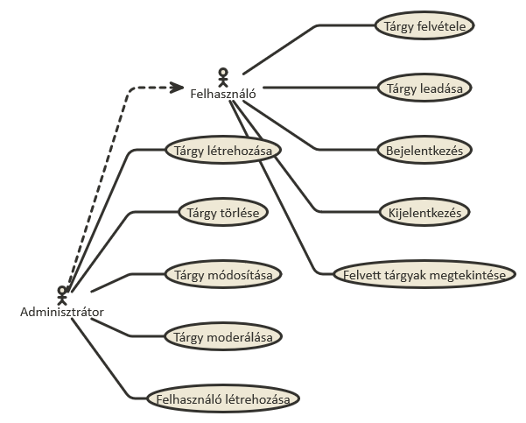

## **Folyamatok meghatározása**

* **Bejelentkezés**

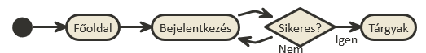

* **Tárgy Létrehozása**

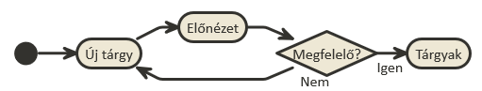

* **Tárgy Felvétele**



* **Tárgy leadása**



* **Felhasználó Létrehozása**

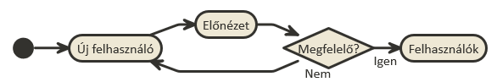

Publikus:

- Főoldal

- Belépés

Felhasználó

- Kilépés

- Összes tárgy listázása

+ Új tárgy felvétele

+ Tárgy megtekintése

- Felvett Tárgyak megtekintése

+ Tárgy leadása

Adminisztrátor

- Összes tárgy listázása

+ Tárgy törlése

+ Tárgy megtekintése

+ Tárgyat felvett hallgatók leiratkoztatása

- Új tárgy létrehozása

- Összes felhasználó listázása

+ Felhasználó törlése

- Új felhasználó létrehozása

GET /: főoldal

GET /login: bejelentkező oldal

POST /login: bejelentkezési adatok felküldése

GET /profile: profiladatok

GET /lectures: tárgylista

GET / lectures /:id: tárgy megtekintése

GET / mylectures /:id:felvett tárgyak megtekintése

GET / assignlectures /:id: tárgy felvétele

GET / droplectures /:id: tárgy leadása

GET / kickfromlectures /:id:username: felhasználó leiratkoztatása egy tárgyról

GET / lectures /create: új tárgy felvitele, űrlap megjelenítése

POST / lectures /create: új tárgy felvitele, adatok küldése

POST / lectures /drop/id:: tárgy törlése, adatok küldése

GET / users felhasználók megtekintése

GET / users/:id felhasználó megtekintése

GET / deleteuser/:id felhasználó törlese

GET / user /create: új felhasználó felvitele, űrlap megjelenítése

POST / user /create: új felhasználó felvitele, adatok küldése

## **Adatmodell**

